
Les arts au fil du temps Cycle 3

Les arts du quotidien Activité 2

Maîtrise de la langue française
• Repérer dans un texte des informations explicites
• Rédiger un texte court
• Savoir utiliser un dictionnaire papier ou numérique
• Répondre à une question par une phrase complète à l’oral comme à l’écrit
Maîtrise des techniques usuelles de l’information et de la communication
• Utiliser l’outil informatique pour présenter un travail
• Chercher des informations par voie électronique
• Produire un document numérique, texte, image, son
• Lire un document numérique
Culture humaniste
• Distinguer les grandes catégories de la création artistique
• Inventer et réaliser […] des œuvres plastiques, […], à visée artistique ou expressive

 Les vitraux

- Cherchez sur le dictionnaire en ligne www.larousse.fr/dictionnaires/francais, la définition du mot « vitrail » et copiez-la ci-dessous.

Vitrail :

Quel mot de la même famille rencontre-t-on dans notre vie quotidienne ?

Quelle est la différence entre ces 2 termes ?

Autrefois, on appelait les créateurs de vitraux, les « passeurs de lumière ».
Expliquez pourquoi ?

- Observez les différents vitraux et mettez en couleur les phrases qui sont vraies.

- Les vitraux sont toujours colorés.

- Les vitraux sont souvent colorés.

- On trouve des vitraux uniquement dans les édifices religieux.

- On trouve des vitraux dans les édifices de 3 principales religions.

- Les vitraux représentent parfois des personnages.

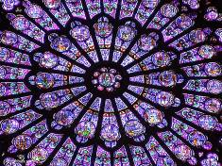  Cathédrale Notre Dame de Paris | 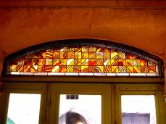  Dessus de porte d’une maison
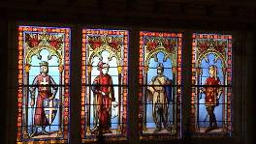  Château de Keriolet | 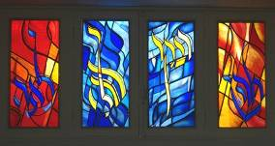  Synagogue Adath Shalom à Nice
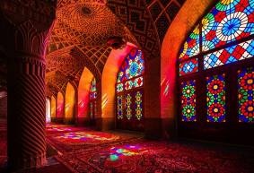  Mosquée Nasir-al-Mulk en Iran | 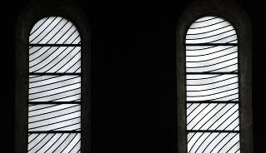  Abbatiale de Conques
- La création de vitraux est un art ancien qui existe encore. Dans la vidéo à partir du lien suivant, on découvre un chantier de création de vitraux dans une église.
http://acver.fr/vitraux

Regardez-la et répondez aux questions en encadrant la bonne réponse :

- Combien de temps a duré le travail sur ce chantier ?
5 ans 1 siècle 5 mois

- Combien de personnes y ont travaillé ?
1 personne 18 personnes 26 personnes

- Combien de morceaux de verre posés ?
46000 18000 1000

- Combien d’heures de travail ont été nécessaires ?
18000 1000 46000

- Qui a dessiné les vitraux de la partie haute de l’Église ?
Des compagnons Des enfants

- Qu’est-ce qui a guidé le choix des couleurs ?
L’orientation du soleil Les dessins représentés

- Avec un logiciel de dessin (Paint par exemple), créez la maquette d’un vitrail.
Tutoriel utiliser le logiciel Paint
- Dessinez un cadre noir
- Tracez des lignes noires pour délimiter des formes fermées.
- Colorez les zones blanches avec l’outil remplissage.
- Insérez vos œuvres ci-dessous.

